2023年金牛社区公益事业建设项目——金牛社区蔡家垴湾门口塘清淤护砌项目，工程总价187914.05元，财政奖补84240元，湾组自筹资金31260元，集体自筹资金26220元，以资代劳46195元，金牛社区蔡家垴湾户数105户，人口364人，劳动力169人。

金牛社区蔡家垴湾门口塘建设之前

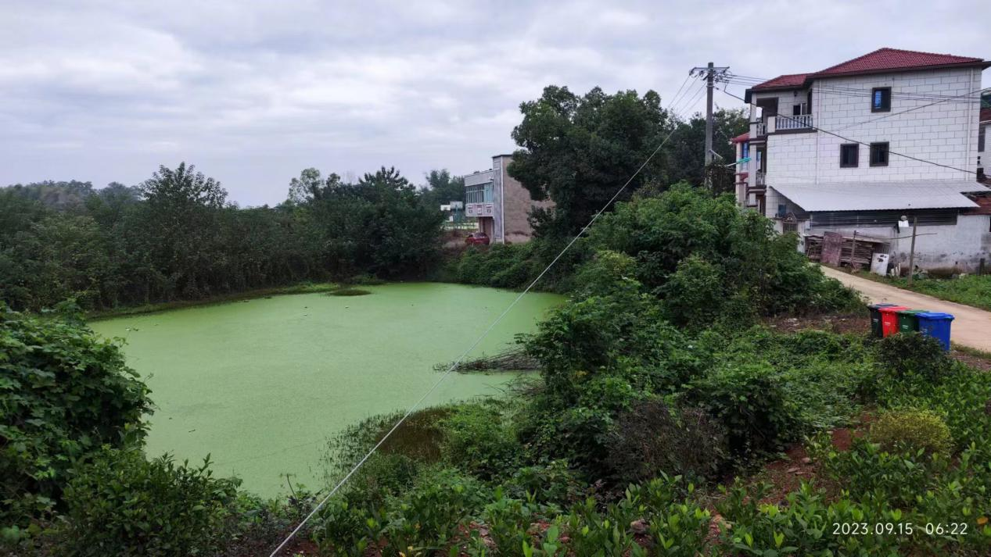

金牛社区蔡家垴湾门口塘建设之中

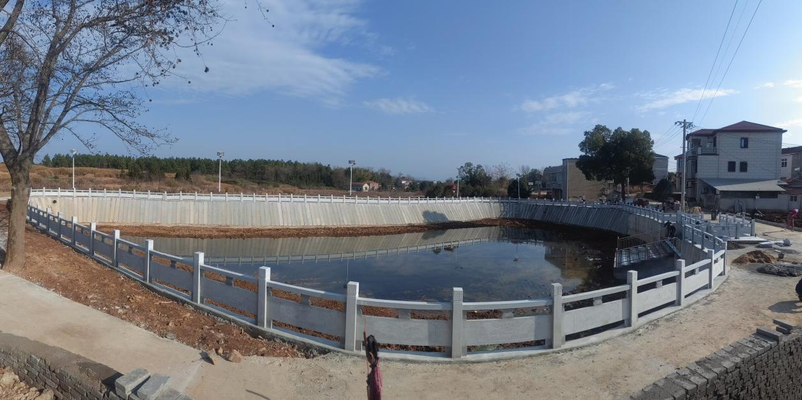

金牛社区蔡家垴湾门口塘建设之后

